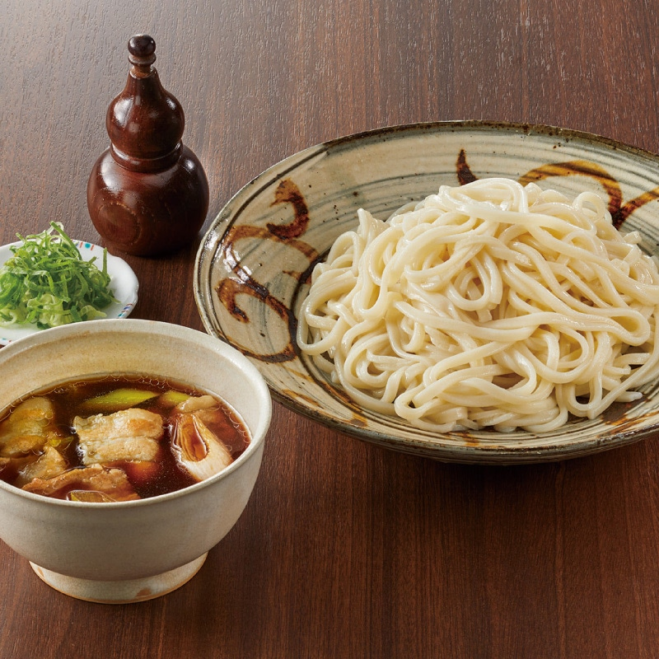

**国産小麦の鰹出汁肉うどん**

**一人前600円(税込み)国産豚肉**

**神奈川県足柄上郡中井町久所425**

**ライブキッチン車座かねこ**